Практическое занятие. Решение упражнений.
https://cknow.ru/knowbase/550-2112-primenenie-matematicheskih-metodov-dlya-resheniya-soderzhatelnyh-zadach-iz-razlichnyh-oblastey-nauki-i-praktiki.html ;
https://mathb-ege.sdamgia.ru/manual - теория, примеры.

Подготовка к контрольной работе №2.

Самостоятельная работа.
- Найдите значение выражения: $\frac{1}{\frac{1}{33}+\frac{1}{12}}$.

- Найдите значение выражения 5^{0,36}*5^{0,32}.

- Ежемесячная плата за телефон составляет 300 рублей в месяц. В следующем году она увеличится на 6%. Сколько рублей будет составлять ежемесячная плата за телефон в следующем году?

- Мощность постоянного тока (в ваттах) вычисляется по формуле P= U²/ R, где U ― напряжение (в вольтах), R ― сопротивление (в омах). Пользуясь этой формулой, найдите R (в омах), если P = 7 Вт и U = 14 В.

- Найдите значение выражения log_{0,3}10-log_{0,3}

- Ананасы стоят 85 руб. за штуку. Какое максимальное число ананасов можно купить на 500 руб., если их цена снизится на 20%?
- Найдите корень уравнения: 1+8(3x+7)=9.

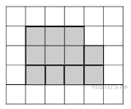План местности разбит на клетки. Каждая клетка обозначает квадрат 1м × 1м. Найдите площадь участка, выделенного на плане. Ответ дайте в квадратных метрах.
- Установите соответствие между величинами и их возможными значениями: к каждому элементу первого столбца подберите соответствующий элемент из второго столбца.

ВЕЛИЧИНЫ |  | ВОЗМОЖНЫЕ ЗНАЧЕНИЯ
А) площадь одной страницы учебника  Б) площадь территории республики Карелия  В) площадь одной стороны монеты  Г) площадь бадминтонной площадки |  | 1) 81,7 кв. м  2) 330 кв. см  3) 180,5 тыс. кв. км  4) 300 кв. мм

В таблице под каждой буквой, соответствующей величине, укажите номер её возможного значения.
A | Б | В | Г
Запишите в ответ цифры, расположив их в порядке, соответствующем буквам.
- На птицеферме есть утки и гуси, причем гусей в 3 раза больше, чем уток. Найти вероятность того, что случайно выбранная на ферме птица окажется уткой.
- На диаграмме показана среднемесячная температура воздуха в Санкт-Петербурге за каждый месяц 1999 года. По горизонтали указываются месяцы, по вертикали — температура в градусах Цельсия. Определите по диаграмме, сколько было месяцев, когда среднемесячная температура не превышала 4 градусов Цельсия.

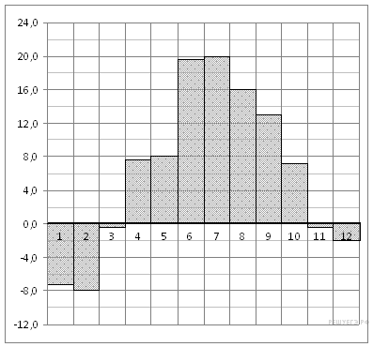
- Рейтинговое агентство определяет рейтинг соотношения «цена-качество» микроволновых печей. Рейтинг вычисляется на основе средней цены P и оценок функциональности F, качества Q и дизайна D. Каждый отдельный показатель оценивается экспертами по 5-балльной шкале целыми числами от 0 до 4. Итоговый рейтинг вычисляется по формуле : R=8(F+Q)+4D-0,01P,

В таблице даны оценки каждого показателя для нескольких моделей печей. Определите, какая модель имеет наивысший рейтинг. В ответ запишите значение этого рейтинга.

Модель печи | Средняя цена | Функциональность | Качество | Дизайн
А | 1900 | 1 | 1 | 1
Б | 5900 | 4 | 1 | 2
В | 3800 | 0 | 0 | 1
Г | 4100 | 2 | 0 | 4

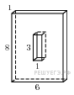Найдите объем многогранника, изображенного на рисунке (все двугранные углы прямые).
- На графике изображена зависимость частоты пульса гимнаста от времени в течение и после его выступления в вольных упражнениях. На горизонтальной оси отмечено время (в минутах), прошедшее с начала выступления гимнаста, на вертикальной оси — частота пульса (в ударах в минуту).
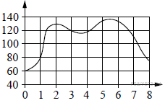
Пользуясь графиком, поставьте в соответствие каждому интервалу времени характеристику пульса гимнаста на этом интервале.

ИНТЕРВАЛЫ ВРЕМЕНИ |  | ХАРАКТЕРИСТИКИ
А) 0–1 мин  Б) 1–2 мин  В) 2–3 мин  Г) 3–4 мин |  | 1) Частота пульса падала.  2) Наибольший рост частоты пульса.  3) Частота пульса сначала падала, а затем росла.  4) Частота пульса не превышала 100 уд./мин.

Запишите в ответ цифры, расположив их в порядке, соответствующем буквам:
А | Б | В | Г

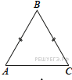
В равнобедренном треугольнике ABC основание AC = 28, tgA=10/7. Найдите площадь треугольника ABC.

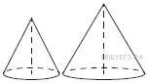Даны два конуса. Радиус основания и образующая первого конуса равны, соответственно, 2 и 4, а второго — 6 и 8. Во сколько раз площадь боковой поверхности второго конуса больше площади боковой поверхности первого?
- Каждому из четырёх неравенств в левом столбце соответствует одно из решений в правом столбце. Установите соответствие между неравенствами и их решениями.

НЕРАВЕНСТВА |  | РЕШЕНИЯ
А) 0,5^{x} ≥ 4  Б) 2^{x} ≥ 4  В) 0,5^{x} ≤ 4  Г) 2^{x} ≤ 4 |  | 1)  2)  3)  4)

Запишите в ответ цифры, расположив их в порядке, соответствующем буквам:
А | Б | В | Г

- Школа приобрела стол, доску, магнитофон и принтер. Известно, что принтер дороже магнитофона, а доска дешевле магнитофона и дешевле стола. Выберите утверждения, которые верны при указанных условиях.

1) Магнитофон дешевле доски.
2) Принтер дороже доски.
3) Доска — самая дешёвая из покупок.
4) Принтер и доска стоят одинаково.

В ответе запишите номера выбранных утверждений без пробелов, запятых и других дополнительных символов.
- Найдите четырёхзначное число, большее 2000, но меньшее 4000, которое делится на 18 и каждая следующая цифра которого больше предыдущей. В ответе укажите какое-нибудь одно такое число.
- Хозяин договорился с рабочими, что они выкопают ему колодец на следующих условиях: за первый метр он заплатит им 4200 рублей, а за каждый следующий метр — на 1300 рублей больше, чем за предыдущий. Сколько денег хозяин должен будет заплатить рабочим, если они выкопают колодец глубиной 11 метров?

Домашние задание: №1444 №1447(стр.417)
https://rabochaya-tetrad-uchebnik.com/algebra/uchebnik_algebra_10-11_klass_alimov_kolyagin/index.html#prettyPhoto
- Математика: алгебра и начала математического анализа.10 -11 классы:учеб. Для общеобразрват. Организаций:базовый и углубленный уровни/Ш.А Алимов и др. – М.:Просвещение, 2019
задания для проверки присылайте на электронную почту: asd20022006@yandex.ru

